«ПОЛЕВСКОМУ – 300»

( в рамках конкурса на лучшую организацию предметно – развивающей среды к 300-летию Полевского)

18 декабря в нашей группе состоялась презентация предметно-развивающей среды, организованной к 300-летию Полевского. Был представлен тематический уголок «Полевскому – 300 лет!», в котором размещены различные материалы по ознакомлению детей с родным городом.

*«Знает дочка, знает сын,*

*Знает каждый гражданин,*

*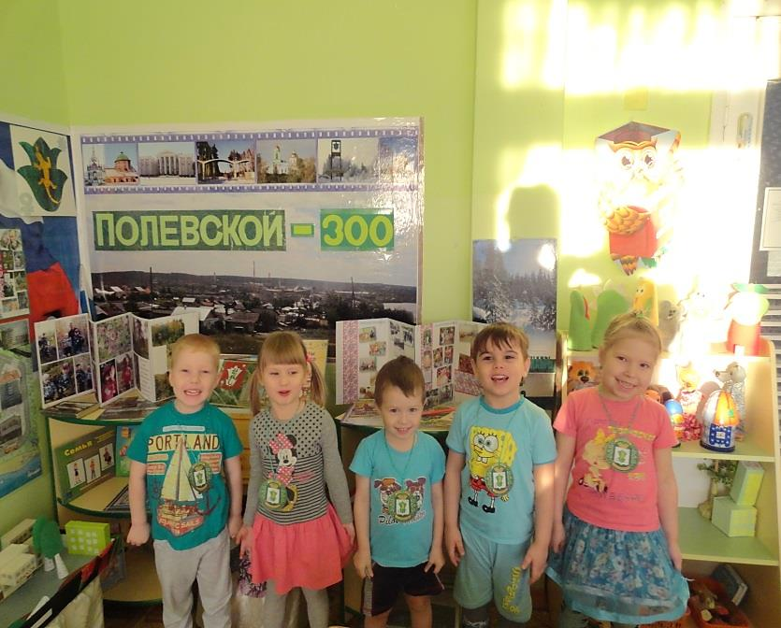Знает млад и даже дед,*

*В восемнадцатом году –*

*Полевскому – 300 лет!»*

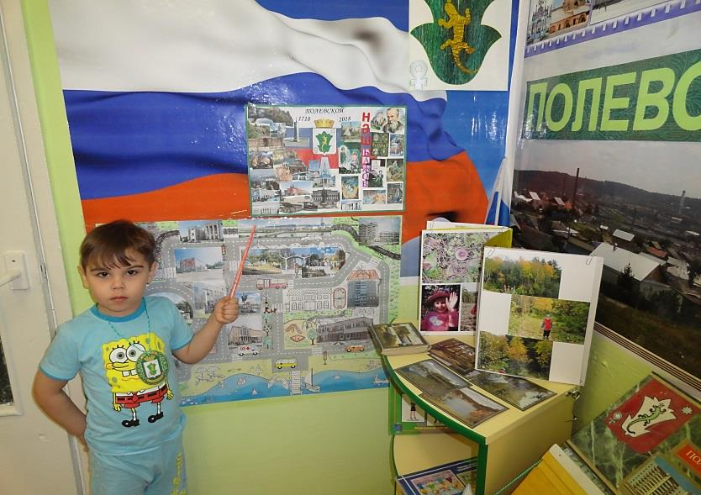Дети самостоятельно рассказывали о городе и показывали фотографии, альбомы и другие материалы по различным темам.

*«Вот бежит струёй играя,*

*Наша речка Полевая,*

*А над ней стоит он мой,*

*Город сказов – Полевской».*

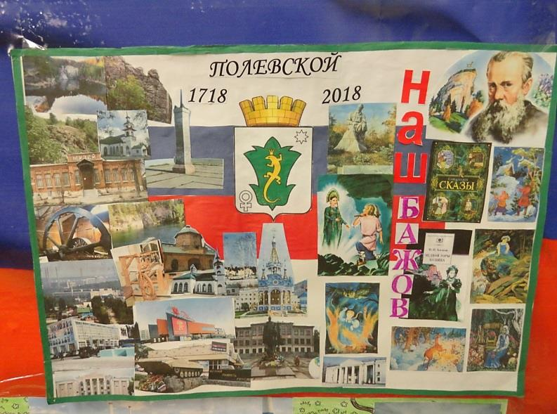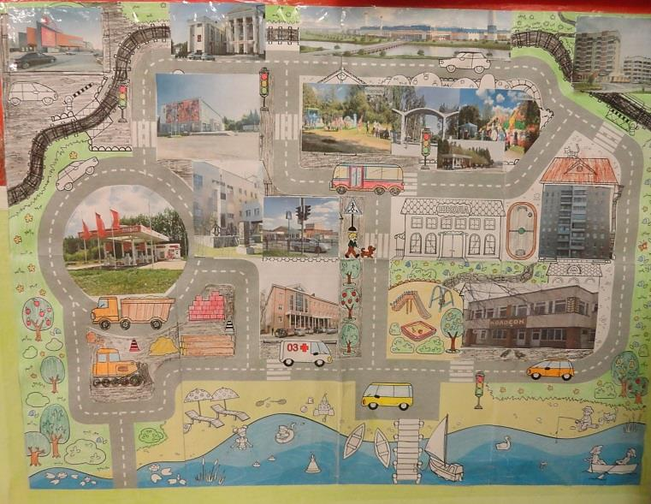Город сказов дети изобразили в коллаже «Полевской до и после…», его достопримечательности разместились на самодельной карте «Мой Полевской»

*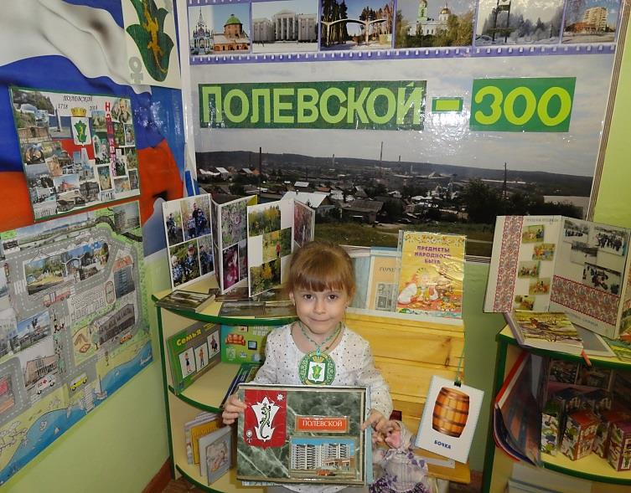«Я люблю свой город –*

*Славный Полевской,*

*До конца он будет*

*Для меня родной».*

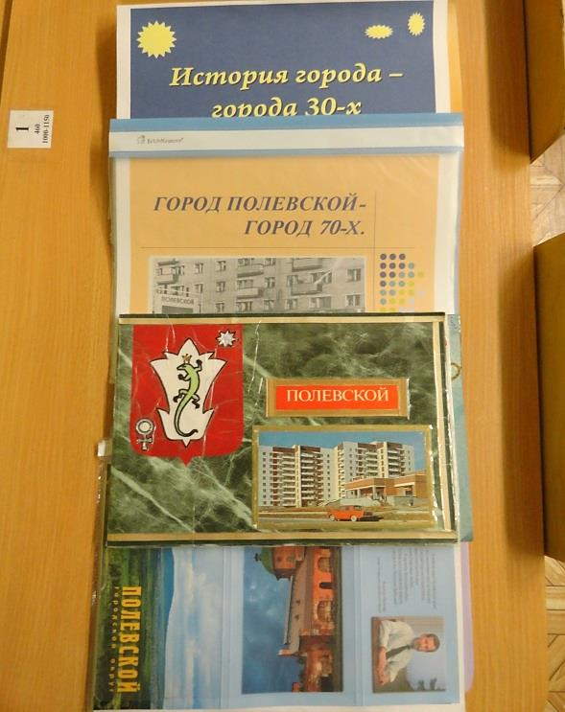

В фотоальбомах о городе дети знакомятся с историей зарождения Полевского, городом 70-х, 80-х годов и наших дней.

*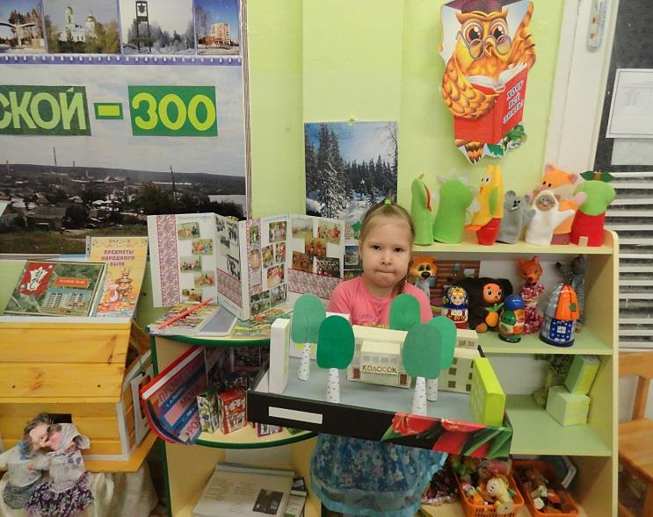«В детский сад вся детвора*

*Ходит с самого утра.*

*Детский сад – наш дом второй,*

*Нам тепло, уютно в нём».*

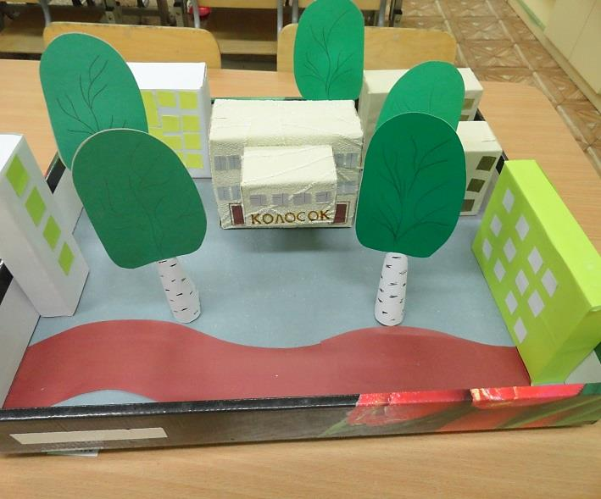Предметы ближайшего окружения представлены в виде макета, который дети сконструировали совместно с воспитателями. На нём размещены дома, которые находятся в окружении детского сада. Дети, которые живут рядом с детским садом, конструировали и устанавливали свои дома. На макете каждый ребёнок узнавал и показывал свой дом, в котором живёт.

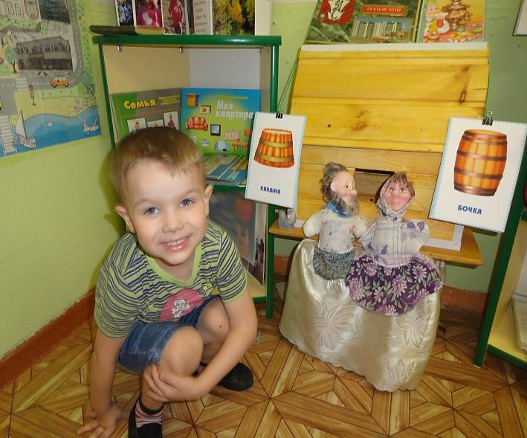Кроме этого, в уголке находится макет деревянного дома для ознакомления с историей жилища, народными обычаями и бытом.

*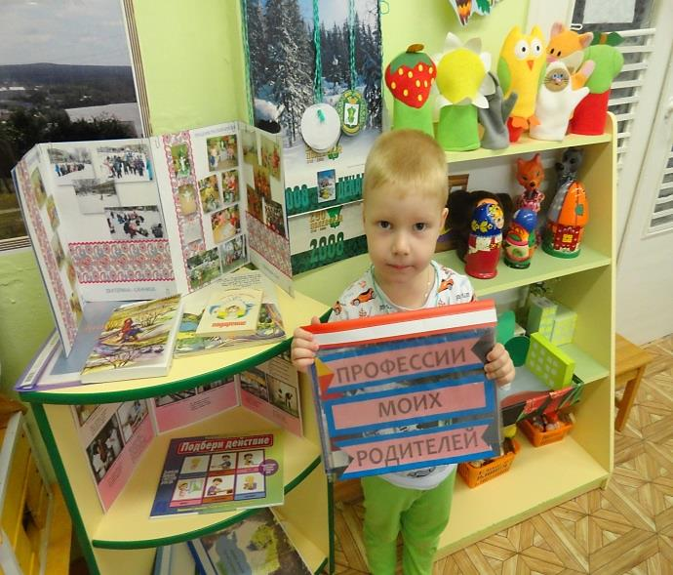«Возле речки Полевой*

*Вырос наш завод,*

*Трудится там папа мой,*

*Да и весь мой род».*

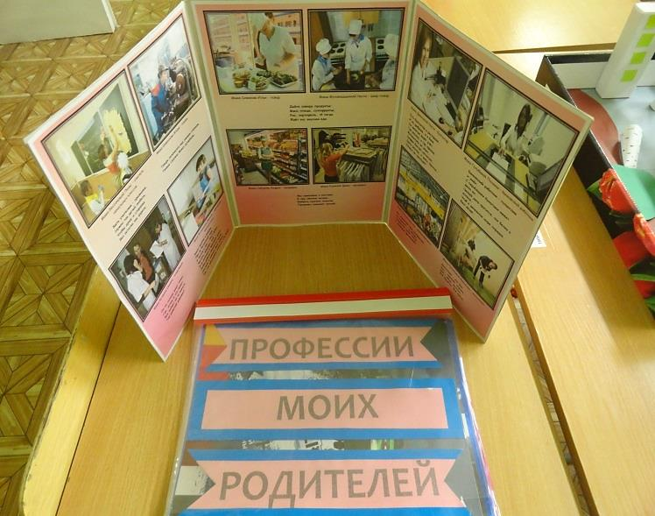По ознакомлению с профессиями родителей, в группе оформлен альбом «Профессии моих родителей», где находятся фотографии и рассказы о профессии каждого из членов семьи. Также сделан самодельный буклет «Мамина профессия» со стихами о профессиях. Ещё для детей представлены игры: лото «Профессии», паззлы, дидактические игры.

*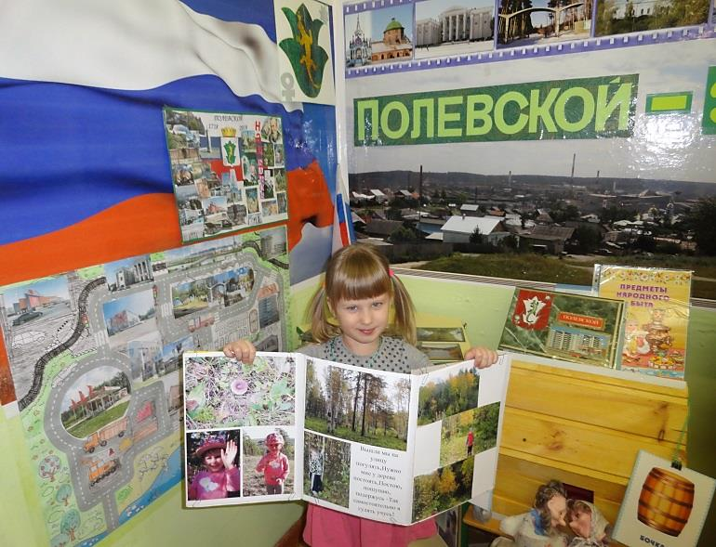«Я живу на Полевой*

*Речке тихой, небольшой.*

*Тут природа,*

*Тут и песни,*

*Края нет нигде чудесней».*

Каждый из детей имеет своё любимое место, уголок родного города, куда хочется приходить и любоваться его красотой. Красивую природу, любимые места дети показали в фотогазете «Любимый уголок родного города. Для ознакомления с природой для детей оформлен альбом «Красивые места города Полевского», в котором находятся фотографии известных природных объектов города: Азов-гора, Полевской пруд, Глубоченское водохранилище и др.

*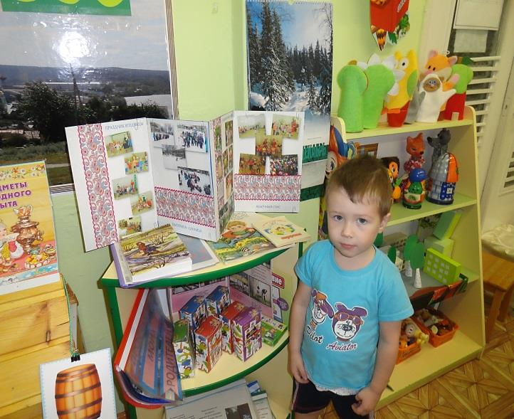*

*« Рано утром просыпается*

*Полевской наш дорогой.*

*Чисто, чисто умывается*

*Родниковою водой»*

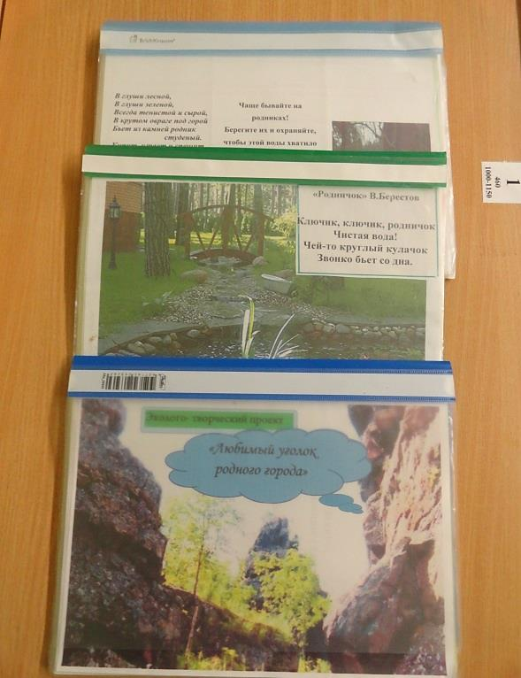В группе ведётся работа по ознакомлению с природоохранными объектами (родники). Для этого подобраны материалы по имеющимся родникам в городе Полевском. Это: буклеты, фотографии, рисунки, стихи рассказы.

В системе проводится работа по воспитанию детей через народные традиции. Фотоматериалы отражают деятельность детей в различных народных праздниках: праздник Русской Берёзки, Троица, Яблочный Спас, Ягодница, Екатерина – санница, Рождество, Колядки и др. Также разработан народный календарь с играми, приметами, изготовлением различных поделок, ритуалами.

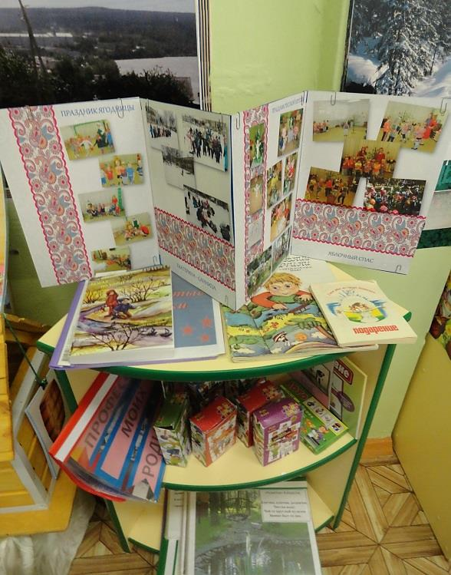

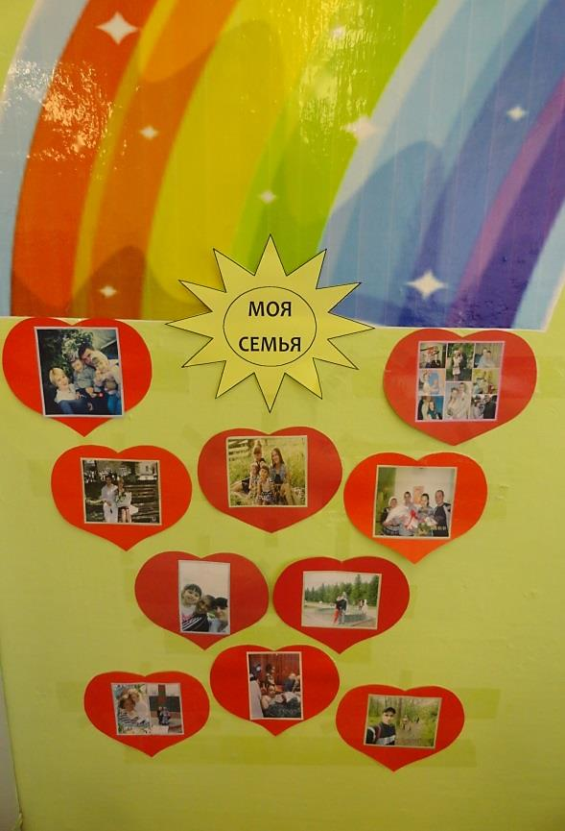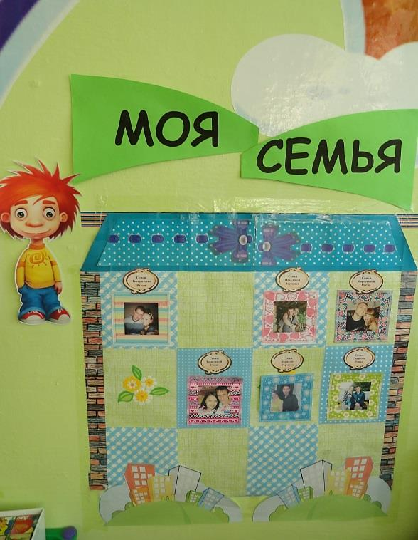Активно ведётся работа с родителями. В группе проведен проект «Моя семья», выставка коллажей «История моей семьи», фотовыставка «Окна в доме», «Моя семья», собраны альбомы «Мир моей семьи».

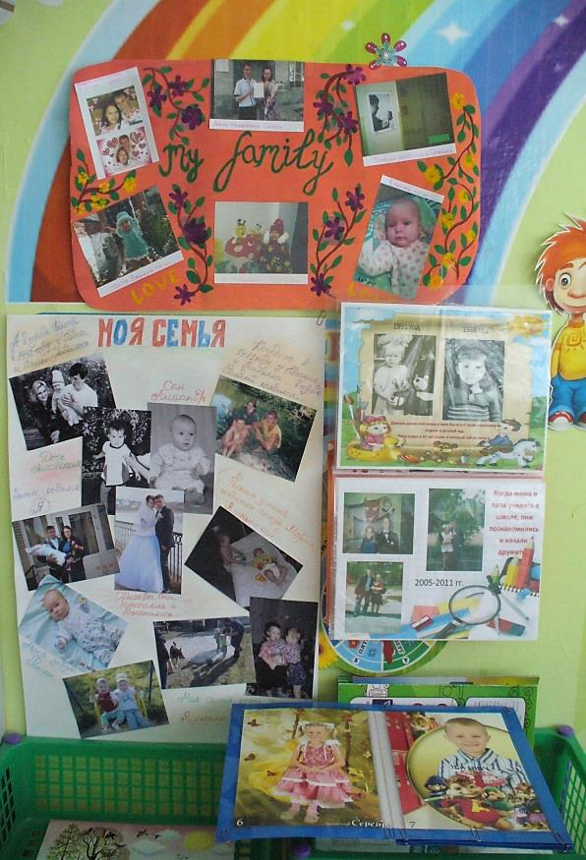

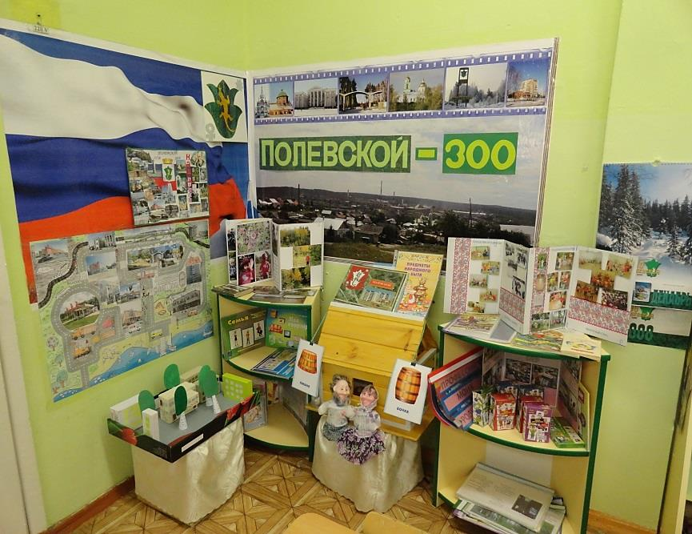Вся созданная среда содействует развитию у детей познавательных интересов, кругозора, поисковой деятельности, помогает воспитывать чувство патриотизма, гордости, любви и уважения к родному городу.

*«Наш город, милый Полевской,*

*Навеки будет нам родной.*

*Он для нас всегда прекрасен,*

*И даже в день ненастный – красен!*

*И это вовсе не секрет,*

*Что лучше города на свете нет!»*